CQJTG
重 庆 市 交 通 行 业 推 荐 性 标 准

高速公路服务区总体布局标准化设计指南
Standard Design Manual for General Layout of Expressway Service Areas
（总校稿）

2020-XX-XX发布 2020-XX-XX实施

重庆市交通局 发 布

目 次
前 言 III
1 总则 1
2 规范性引用文件 2
3 术语和符号 5
3.1 术语 5
3.2 符号 5
4 总体设计 7
4.1 基本规定 7
4.2 选址原则 8
4.3 用地面积 9
4.4 建筑面积 9
5 总体布局 11
5.1 一般规定 11
5.2 布置形式 11
5.3 总平面布局 11
5.4 竖向设计 12
5.5 交通组织 13
6 场地设计 14
6.1 一般规定 14
6.2 场地道路 14
6.3 停车场 15
6.4 广场及人行通道 16
6.5 标志标线 17
6.6 景观绿化 18
6.7 环境保护 18
7 建筑设计 20
7.1 一般规定 20
7.2 综合楼及其建筑风格 20
7.3 公共卫生间 20
7.4 综合服务台 23
7.5 餐饮区 23
7.6 购物区及休息区 23
7.7 开水点 24
7.8 母婴室及儿童活动区 24
7.9 住宿 25
7.10 后勤配套区 25
7.11 加油（气）站及充电站 25
7.12 汽车维修站、加水点 26
8 建筑设备设计 27
8.1 一般规定 27
8.2 给排水设施 27
8.3 暖通设施 28
8.4 电气设施 29
9 信息基础设施和信息系统设计 33
9.1 一般规定 33
9.2 监测设施 34
9.3 信息服务设施 36
9.4 管理设施 37
9.5 通信及配套设施 37
9.6 服务区本地管理系统 38
附录A 服务区设施功能配置 40
附录B 服务区布置形式 42
附录C 服务区总平图示例 43
附录D 服务区停车方式 45
附录E “司机之家”标识技术要求 47
附录F 公共卫生间设施布设明细表 48

前 言
本文件按照GB/T 1.1-2020《标准化工作导则 第1部分：标准化文件的结构和起草规则》的规定起草。
本文件由重庆市交通局提出并归口。
本文件起草单位：重庆高速公路集团有限公司、招商局重庆交通科研设计院有限公司、招商局生态环保科技有限公司、重庆市交通规划勘察设计院有限公司。
本文件主要起草人：田世茂、李海鹰、陈兴文、王少飞、陈芳、刘小辉、赵书丽、庹永丽、袁帅、冯阳春、杨航卓、岳通、张仁立、张巳煜、谭琪、杨运兴、赵川、李艳梅、王云、俞山川。
本文件为首次制定。

高速公路服务区总体布局标准化设计指南

1 总则
1.0.1 为规范重庆市高速公路服务区总体布局设计，制定本文件。
1.0.2 本文件适用于重庆市高速公路新建服务区设计，改（扩）建服务区设计可参照执行。
1.0.3 服务区设计应遵循“因地制宜、布局合理、安全有序、绿色智能”的原则，并体现当地自然和人文环境特点，融入地域元素和民族风情。
1.0.4 服务区基本功能区应与主体工程同步规划、同步设计、同步施工和同步使用，服务区运营管理单位应参与设计工作。
1.0.5 应积极稳妥地采用新理论、新技术、新材料和新设备，并大力推广应用服务区信息基础设施和信息系统。
1.0.6 服务区设计除应符合本文件的规定外，还应符合国家、行业和重庆市现行有关标准的规定。

2 规范性引用文件
下列文件中的内容通过文中的规范性引用而构成本文件必不可少的条款。其中，注日期的引用文件，仅该日期对应的版本适用于本文件；不注日期的引用文件，其最新版本（包括所有的修改单）适用于本文件。
GB 5084 农田灌溉水质标准
GB 5768.1 道路交通标志和标线 第1部分：总则
GB 5768.2 道路交通标志和标线 第2部分：道路交通标志
GB 5768.3 道路交通标志和标线 第3部分：道路交通标线
GB 5768.5 道路交通标志和标线 第5部分：限制速度
GB 5768.7 道路交通标志和标线 第7部分：非机动车和行人
GB/T 10001.1 公共信息图形符号 第1部分：通用符号
GB 17945 消防应急照明和疏散指示系统
GB/T 18920 城市污水再生利用 城市杂用水水质
GB/T 18973 旅游厕所质量等级的划分与评定
GB/T 22239 信息安全技术 网络安全等级保护基本要求
GB/T 24969 公路照明技术条件
GB/T 28181 安全防范视频监控联网系统信息传输、交换、控制技术要求
GB/T 37048 高速公路机电系统防雷技术规范
GB 50015 建筑给水排水设计规范
GB 50016 建筑设计防火规范
GB 50034 建筑照明设计标准
GB 50057 建筑物防雷设计规范
GB 50067 汽车库、修车库、停车场设计防火规范
GB 50116 火灾自动报警系统设计规范
GB 50156 汽车加油加气站设计与施工规范
GB 50174 数据中心设计规范
GB 50189 公共建筑节能设计标准
GB 50222 建筑内部装修设计防火规范
GB 50311 综合布线系统工程设计规范
GB 50343 建筑物电子信息系统防雷技术规范
GB 50352 民用建筑设计统一标准
GB/T 50353 建筑工程建筑面积计算规范
GB 50461 石油化工静设备安装工程施工质量验收规范
GB 50736 民用建筑供暖通风与空气调节设计规范
GB 50763 无障碍设计规范
GB 50966 电动汽车充电站设计规范
GB 50974 消防给水及消火栓系统技术规范
GB/T 51223 公共建筑标识系统技术规范
GB 51251 建筑防烟排烟技术规程
GB 51309 消防应急照明和疏散指示系统技术标准
CJJ 14 城市公共厕所设计标准
GA/T 497 道路车辆智能监测记录系统通用技术条件
GA/T 1202 交通技术监控成像补光装置通用技术条件
JGJ 36 宿舍建筑设计规范
JGJ 48 商店建筑设计规范
JGJ 62 旅馆建筑设计规范
JGJ 64 饮食建筑设计标准
JGJ/T 67 办公建筑设计标准
JGJ/T 163 城市夜景照明设计规范
JGJ/T 285 公共建筑能耗远程监测系统技术规程
JGJ/T 461 公共建筑室内空气质量控制设计标准
JTG B01 公路工程技术标准
JTG B04 公路环境保护设计规范
JTG B05 公路项目安全性评价规范
JTG D20 公路路线设计规范
JTG/T D21 公路立体交叉设计细则
JTG/T D33 公路排水设计规范
JTG D40 公路水泥混凝土路面设计规范
JTG D50 公路沥青路面设计规范
JTG D80 高速公路交通工程及沿线设施设计通用规范
JTG D81 公路交通安全设施设计规范
JTG/T 2340 公路工程节能规范
JTG/T 3381-02 公路限速标志设计规范
JT/T 1199.2 绿色交通设施评估技术要求 第2部分：绿色服务区
NB/T 1001 液化天然气（LNG）汽车加气站设计与施工规范
SJ/T 11381 信息查询自助终端通用规范
YD/T 163.5 通信局（站）电源、空调机环境集中监控管理系统 第5部分：门禁集中监控系统
DBJ50-052 公共建筑节能（绿色建筑）设计标准
DBJ50/T-238 电动汽车充电设备建设技术规范

3 术语和符号

3.1 术语
3.1.1 基本功能 basic function
为车辆提供停车、能源补给以及为人员提供如厕、休息、餐饮和购物等服务功能。
3.1.2 拓展功能 extended function
在基本功能的基础上，拓展客运换乘、仓储物流、旅游集散、自驾露营和产品展销等服务功能。
3.1.3 开放式服务区 open-type expressway service area
通过设置人流进出通道和外部停车场等方式，允许外部人员进出，与周边城镇、景区、产业和道路等紧密联系的服务区。
3.1.4 流线 circulation/flow line
区域中使用人群、车辆、货物的通行路径和流量变化的线性表示形式。
[来源：GB/T 51223-2017，2.0.2]
3.1.5 第三卫生间 family toilet
也称为家庭卫生间，是指为行动障碍者或协助行动不能自理的亲人（尤其是异性）使用的卫生间。如女儿协助老父亲，儿子协助老母亲，父亲协助小女孩，配偶间互助等。
[来源：GB/T 18973-2016，3.4，有修改]

3.2 符号
AED（automated external defibrillator） | ——自动体外除颤器
AR（augmented reality） | ——增强现实
IC（integrated circuit） | ——集成电路
LED（light emitting diode） | ——发光二极管
LOGO（logotype） | ——标识
UPS（uninterruptible power supply） | ——不间断电源
VI（visual identity） | ——视觉识别系统
WiFi（Wireless Fidelity） | ——无线上网
4G/5G（4th-Generation /5th-Generation mobile networks） | ——第四/五代移动通信技术

4 总体设计

4.1 基本规定
4.1.1 服务区按用地面积和功能，分为A类服务区、B类服务区和C类服务区（停车区），各类服务区设施功能配置见附录A。
4.1.2 服务区设置应符合重庆市高速公路服务区总体布局规划和当地城乡发展规划，并应符合高速公路总体设计要求。
4.1.3 服务区信息基础设施和信息系统是高速公路机电设施的重要组成部分，应与高速公路机电设施进行整体设计。
4.1.4 总体设计应充分考虑服务地方经济社会发展的需要，统筹规划、一次征地、分期实施，宜结合旅客需求、周边资源和发展目标确定其特色主题，因地制宜地拓展“服务区+文旅”、“服务区+物流”、“服务区+商贸”和“服务区+兴农”等延伸服务。重点旅游景区周边的服务区宜具有旅游集散功能。
4.1.5 总体设计应充分考虑节地、节水、节材、节能减排及环境保护措施，并应符合JT/T 1199.2的规定。
4.1.6 总体设计应注重主体工程、交通工程和房建工程等多个专业的协同，设计界面除应符合JTG D80的规定外，还应符合下列规定：
a）服务区房建工程与主体工程的设计界面符合下列规定：
·服务区进出口的加（减）速车道、匝道、贯穿车道和车行联络道，由主体工程方随主线一并设计，房建工程方与主体工程方共同商定服务区场地平整高程；平整场地、土（石）方工程、防护工程和征地等由主体工程方同步实施，并计列工程数量；
·服务区排水设施由房建工程方设计，并同主体工程综合排水设施设计相衔接；
·服务区房屋建筑等对场地平整与高程有特殊要求时，应事先同主体工程方协商，并提供设计图纸，由主体工程方实施并计列工程数量。
b）服务区房建工程与交通工程的设计界面符合下列规定：
·建筑设备由房建工程方设计，并计列工程数量；信息基础设施和信息系统由交通工程方设计，并计列工程数量；
·人行导向系统及综合楼内的标识由房建工程方设计，并计列工程数量；车行导向系统由交通工程方设计，并计列工程数量；
·机房、监控室的房间开间、面积、布局、走线和装修等由交通工程方提出要求，由房建工程方设计，并计列工程数量。
c）公共卫生间、住宿和后勤配套区的室内装饰装修由房建工程方设计，商业及其它公共服务设施的室内装修由具备资质的相关单位进行二次设计，并须经房建工程方进行审核。
d）加油（气）站和充电站等专项工程由具备资质的相关单位进行设计，房建工程方为专项工程设计预留场地和给水、电气等设施接口。
4.1.7 服务区安全性评价除应符合JTG B05的规定外，还应符合下列规定：
a）根据沿线服务区布局、交通量及交通组成、重要构筑物和连续纵坡等，对服务区的位置、间距以及服务区与互通式立体交叉、隧道和主线收费站的净距进行评价；
b）采用运行速度，对服务区进出口线形、识别视距、停车视距、加（减）速车道长度、匝道长度以及匝道与场地道路之间的交叉口等进行评价；
c）对服务区内部服务设施、场地道路及停车场等的布局和交通组织方式对交通安全的影响进行评价；
d）对服务区运营安全进行评价。

4.2 选址原则
4.2.1 服务区选址应充分考虑道路线形、地形地质、交通区位、资源禀赋、交通流量、环境特征、沿线基础设施条件及工程投资等因素，并应符合JTG B01、JTG B04的规定。
4.2.2 服务区选址应因地制宜，充分考虑地形、地质、土地占用和拆迁量等因素，多利用荒山、荒坡地和废弃地，不占或少占耕地，减少拆迁和土方的填挖量，并预留远期发展空间。
4.2.3 服务区选址应避免选择小半径曲线、陡坡和低洼易淹地势及山洪、滑坡、流砂、断层和地震断裂带等地质灾害易发的地段，并应符合JTG D20的规定。
4.2.4 服务区选址宜选择水源、电力、通信、排污、通勤和物资供应等易于实现的地段。
4.2.5 服务区应与主线联系密切且出入方便，远离高速公路主线布置的服务区与主线之间的距离不宜大于2km。
4.2.6 服务区与互通式立体交叉、隧道和主线收费站的净距应符合JTG D20、JTG/T D21的规定。

4.3 用地面积
4.3.1 服务区用地面积应包括基本功能区和拓展功能区用地面积，基本功能区用地面积应满足未来20年预测交通量需求，拓展功能区用地面积应按实际需求确定。
4.3.2 基本功能区用地面积应包括综合楼、加油（气）站、充电站、汽车维修站、配电房、水泵房、污水处理设施用房和锅炉房等建（构）筑物的基底占地组成以及停车场、场地道路、广场和园地绿化等的用地面积。服务区进出口加减速车道、匝道、贯穿车道及填（挖）方边坡和边沟等不计入用地面积。
4.3.3 基本功能区用地面积宜符合表1的规定，基本功能区各类服务设施的用地面积比例应合理分配。
表1 双侧基本功能区用地面积
服务区类型 | 用地面积（hm²/处）
A类服务区 | 10.6667-20
B类服务区 | 5.3333-10.6667
C类服务区（停车区） | 2-3.3333
注：①服务区用地面积可根据地方经济社会发展需要适当增加。
②服务区实际征地应增加排水设施、场地边坡工程等其他功能的扩展占地。
③条件困难时，C类服务区（停车区）用地面积最低取值不应小于1hm²。
④不计入面积的用地指标：I类地形区一般不宜超过3.4hm²/处，II、III类地形区一般不宜超过4hm²/处。

4.4 建筑面积
4.4.1 服务区建筑面积应包括基本功能区和拓展功能区建筑面积，基本功能区建筑面积宜满足未来20年预测交通量及地方经济社会发展需求，拓展功能区建筑面积应按实际需求确定。
4.4.2 基本功能区建筑面积应包括综合楼、加油（气）站、充电站、汽车维修站、配电房、水泵房、污水处理设施用房和锅炉房等的建筑面积，建筑面积计算应符合GB/T 50353的规定。
4.4.3 基本功能区建筑面积宜符合表2的规定。
表2 双侧基本功能区建筑面积
服务区类型 | 建筑面积（m²）
A类服务区 | 7000-12000
B类服务区 | 5000-9000
C类服务区（停车区） | 1200-2400
注：服务区建筑面积可根据地方经济社会发展需要适当增加。

5 总体布局

5.1 一般规定
5.1.1 总体布局应综合考虑地形特征、周边环境、交通安全以及与高速公路主线的关系等。
5.1.2 服务区功能分区包括综合楼、停车场、加油区、维修区和附属用房区等，并应满足为人服务、为车服务等功能。
5.1.3 服务区功能分区宜根据原地形地貌灵活布设，利用地形分隔各区域，优化建筑空间形态。
5.1.4 服务区地块形状宜规则、平整，且便于服务设施布设和交通组织。

5.2 布置形式
5.2.1 根据服务区和高速公路主线的关系，服务区布置分为双侧分离式和单侧集聚式两种，宜采用双侧分离式布置形式，见附录B。双侧分离式服务区的两侧设施功能和布置可不完全对称。
5.2.2 服务区与互通式立体交叉合并设置时应符合JTG/T D21的规定。
5.2.3 服务区与主线相接的加减速车道、匝道设计应符合JTG D20、JTG/T D21的规定。

5.3 总平面布局
5.3.1 服务区应功能分区明确，按照“客货分区、人车分流”的原则进行合理布局。
5.3.2 服务区总平面布局范围包括主线入口匝道至出口匝道，并以综合楼、加油站和道路交通为纽带进行场地和建筑设施的综合布局。
5.3.3 根据综合楼布设位置，总平面布局形式分为前置式、中置式和后置式，场地进深不小于135m时宜采用中置式，小于135m时宜采用后置式，见附录C。当采用前置式时，综合楼与主线之间的安全距离宜大于20m。
5.3.4 综合楼应控制服务半径，其与客车停车位的最远距离不宜大于50m。
5.3.5 综合楼与停车场最近点的距离不应小于6m，且应符合GB 50067的规定。
5.3.6 公共卫生间应靠近客车停车区，并优先靠近大型客车停车区；餐厅宜靠近小客车停车区；“司机之家”或驾驶员休息区宜靠近大型货车停车区。
5.3.7 加油站宜设置在服务区出口，并应有良好的通视条件；宜按柴油车和汽油车不同类型，分区加油。宜预留加气站和充电站位置。
5.3.8 服务区应设置休息区，可结合广场、连廊、门厅和通道等公共区域布置，并宜设置文化长廊等展示地方文化。休息区总面积应根据人流量及周转率确定，单侧服务区可设置多处休息区，每处面积不宜小于20m²。
5.3.9 配电房、水泵房及污水处理和垃圾分类等附属设施宜设置在隐蔽部位，可通过次要道路及绿化带等将其与综合楼分开设置。
5.3.10 建筑物布置、场地道路设置及绿化种植等应满足服务区内各种车辆的转弯半径要求，停车视距应符合行车安全要求。
5.3.11 服务区总体布局应充分考虑功能需求变化，为远期发展预留一定的空间。

5.4 竖向设计
5.4.1 服务区相对于主线的立面布局宜根据地形、地质和排水等条件布设为齐平式、上抬式或下压式，如图1所示。
图1 场地竖向设置图
5.4.2 服务区设计洪水频率应与高速公路主线路基工程保持一致（两侧服务区之间的车行联络道除外）。
5.4.3 场地坡度不应小于0.5%，坡度大于8%时宜分成台地，台地连接处应设置挡墙或护坡。
5.4.4 应根据地形条件、周边环境和环保要求做好场地内的综合排水设施，并与主体工程排水系统顺畅衔接。

5.5 交通组织
5.5.1 应采用“先停车、后加油”的流程，按照进入服务区、停车、加油和驶出服务区进行流线设计；条件受限采用“先加油、后停车”的流程时，应进行安全性论证。
5.5.2 服务区车行流线应清晰明确，并符合下列规定：
a）应分车型设计，并减少不同车辆流线的相互影响；
b）应考虑停车加油和直接加油两种情况的行驶路线；
c）后勤保障、加油站油品运输、危化品运输和牲畜运输等特种车辆行车流线宜相对独立；
d）行驶路线应与进出口行驶方向保持一致，宜采用单向通行，避免相互交叉。
5.5.3 服务区人行流线应便捷高效，并符合下列规定：
a）服务区内各类公共设施之间应设置人行通道，并应避免人流与车流混行，减少交叉；
b）后勤人行流线与旅客人行流线宜适度分离。
5.5.4 主线双侧分离式服务区之间应设置车行联络道，并可设置标识路侧单元。
5.5.5 开放式服务区宜采用车辆“内外分离”的交通组织措施，在服务区外设置停车场，为外部人流步行进入服务区提供条件。

6 场地设计

6.1 一般规定
6.1.1 服务区场地设计应包括场地道路、停车场、广场及人行通道、标志标线、景观绿化和环境保护等内容。
6.1.2 场地道路和停车场宜采用沥青路面，并满足JTG D50的规定；加油站、维修站宜采用水泥混凝土路面，并满足JTG D40的规定。

6.2 场地道路
6.2.1 服务区场地道路由贯穿车道和场地内其他道路组成。
6.2.2 服务区场地道路应与各功能分区紧密联系，结合自然条件及建筑物布局，因地制宜确定路线走向，保证车辆顺利完成速度的变化及顺畅通达各处设施。
6.2.3 贯穿车道设计符合下列规定：
a）设计速度宜采用30km/h；
b）宜采用单向双车道，总宽宜为8m；
c）贯穿车道和主线之间应设置绿化隔离带。
6.2.4 场地内其他道路设计符合下列规定：
a）设计速度不宜大于20km/h；
b）道路转弯半径应与车辆类型、设计速度相适应，小型车转弯半径不宜小于6m，大型车转弯半径不宜小于9m，拖挂车转弯半径不宜小于15m；对于各种车辆混合的车道，应取最大型车辆的转弯半径；
c) 单车道净宽不应小于4m，双车道净宽不应小于7m，道路净高应大于5.5m；
d）应满足场区、道路及两侧建筑物排水及地下管线的敷设要求；行驶大型车辆的道路，其上坡纵坡不应大于4%，下坡纵坡不应大于6%；行驶小型车辆的道路，纵坡不应大于8%，且积雪或冰冻地区最大纵坡不应大于6%。
6.2.5 场地道路用作消防车道时，靠建筑外墙一侧的边缘距离建筑外墙不宜小于5m，并应符合GB 50016的规定。
6.2.6 服务区消防、照明和标志等设施设置在车行通道路侧时，应采取保护措施。

6.3 停车场
6.3.1 停车场车位数量符合下列规定：
a）停车位数量（单侧）=路段预测交通量（单侧）×驶入率×高峰率×节假日不均匀系数/周转率；
b）驶入率、高峰率和周转率可参考表3取值，节假日不均匀系数取1.15-1.4，并宜根据路段实际调查数据进行调整；
表3 服务区停车场设计参数
服务区类型 | 车型 | 驶入率（%） | 高峰率（%） | 周转率（次/泊位/h）
A类、B类服务区 | 小客车 | 0.175 | 0.1 | 2.4
A类、B类服务区 | 大客车 | 0.25 | 0.25 | 3
A类、B类服务区 | 货车/拖挂车 | 0.125 | 0.075 | 2
C类服务区  （停车区） | 小客车 | 0.1 | 0.1 | 4
C类服务区  （停车区） | 大客车 | 0.1 | 0.25 | 4
C类服务区  （停车区） | 货车/拖挂车 | 0.125 | 0.1 | 3
c）停车位数量可参考表4取值；
表4 服务区单侧停车位数量参考值（单位：个）
车型  服务区类型 | 小客车 | 大客车 | 货车 | 拖挂车 | 特种车
 |  |  |  |  | 危化品车位 | 牲畜车位 | 无障碍车位
A类服务区 | 120-260 | 20-55 | 10-25 | 6-12 | 2 | 2 | ≥客车停车位的1/50
B类服务区 | 80-160 | 12-35 | 8-15 | 4-8 | 2 | 1 | ≥客车停车位的1/50
C类服务区  （停车区） | 20-50 | 5-10 | 3-5 | 2-4 | 2 | 1 | ≥客车停车位的1/50
d）应预留电动汽车充电设施建设安装条件，充电车位数量不宜小于客车车位的10%。
6.3.2 停车场功能分区符合下列规定：
a）停车场宜分为小客车区、大客车区、货车区、拖挂车区和特种车区（危化品运输车辆停车位、牲畜运输车辆停车位和无障碍停车位）；
b）停车场宜按不同类型车辆实行分区停车，大客车区宜靠近综合楼主要功能区；综合楼采用中置式时，货车停车区宜设置在综合楼后侧；
c）拖挂车停车位宜顺向贯穿车道设置；拖挂车停车位可兼作超长车位使用；具备条件时可设置超长车位；
d）危化品、牲畜运输车辆停车位应设置在相对独立、处于综合楼下风向的区域并远离综合楼；危化品运输车辆停车位距服务区建筑和加油站宜大于30m，附近应设有室外消火栓及消防沙池；
e）无障碍停车位应设置在服务区综合楼主入口或公共卫生间附近，并应符合GB 50763的规定。
6.3.3 停车场平面和竖向设计符合下列规定：
a）标准小客车停车位尺寸宜为2.8m（宽）×6m（长），标准大客车、大货车停车位尺寸宜为3.5m（宽）×14m（长），标准拖挂车停车位尺寸宜为3.5m（宽）×20m（长）；
b）大客车停车位侧宜设置高度0.2m、宽度大于1m的安全岛，方便乘客上下车；
c）停车场最小坡度一般值为0.5%；最大坡度一般值为2.5%，极限值为4%，积雪或冰冻地区最大坡度不应大于2%。
6.3.4 停车场进出通道的宽度应与停车方式相匹配，见附录D。
6.3.5 小型车停车区净空高度不应小于2.5m，大型车停车区净空高度不应小于4.5m。
6.3.6 智能停车诱导设施设置符合下列规定：
a）可通过电子卡口区分车型，统计进出服务区的车辆总数，对停车位剩余接待容量进行判断和发布；
b）应实时检测停车场车位占用情况，空余车位数量检测准确率不宜小于99%；
c）距服务区入口前500m预告标志处应设置停车信息发布屏，提供空余车位数量信息，也可结合路段LED屏进行发布；
d）停车场较大的服务区宜设置多级诱导屏，进行分车型信息发布和诱导。

6.4 广场及人行通道
6.4.1 停车场与综合楼之间应设置广场和人行通道。公共卫生间与综合楼分开设置时，其间宜设置连接廊道。
6.4.2 综合楼前广场应有足够的可供驾乘人员短暂停留的使用面积，并应采取隔离车辆的措施。
6.4.3 停车场内的人行通道宽度，与小型客车停车位相连时宽度宜为1.5m，与大型客车停车位相连时宽度宜为3m。
6.4.4 服务区主要公共服务设施及其人行通道应进行无障碍设计，并应符合GB 50763的规定。

6.5 标志标线
6.5.1 服务区交通标志和标线应符合GB 5768.1、GB 5768.2、GB 5768.3、GB 5768.5、5768.7和JTG D82的规定；VI导向系统设置应符合GB/T 10001.1和《重庆市高速公路服务区导向系统设计指南》的规定。
6.5.2 服务区进出口端部及匝道标线的设置方式应符合JTG D81和JTG D82的规定，并应在进出口端部设置有源诱导灯。
6.5.3 服务区内应根据总体布局、功能分区和车辆类型设置标志标线，应满足引导人车分流、车辆各行其道、功能分区指示明确的总体要求。
6.5.4 服务区标志信息应明确，并应设置于视野开阔处，不得影响车辆的正常行驶。
6.5.5 服务区内应设置对应功能分区及出入口的引导标志和标线，并符合下列规定：
a）交通标线应与交通标志配合使用；
b）停车场内应采用标志牌标明不同类型车辆的停车区域，并采用标线指明行驶路线，停车位应以标线划分和编号；
c）车行道宜设置分车道标线、车行道边缘线和导向箭头标线；
d）通往广场、餐厅和公共卫生间主要出入口的道路应设置人行横道标线；
e）设有充电桩的停车位应设置充电桩标志牌。
6.5.6 服务区综合楼应设置引导类和说明类的标识，并符合下列规定：
a）综合楼前宜设置交通路网图、服务区布局图、监督公示栏等标识；
b）综合楼室内公共区域宜设置顶棚悬挂式的餐厅、公共卫生间、便利店等中英文对照指向标识，A类服务区宜采用智能化导向标识系统，并应符合GB/T 51223的规定；
c）应设置男女卫生间、第三卫生间等标志及文明如厕宣传牌等；
d）“司机之家”标识技术要求见附录E。

6.6 景观绿化
6.6.1 服务区绿化应与高速公路主线绿化相协调，并按照适地适树的原则，优先选用乡土树种，体现地方特色。
6.6.2 服务区绿化可选用观花、观叶、观果、香花植物，提升景观性、季相性、趣味性，不宜选用名贵树种，行道树不宜选用落果树种。
6.6.3 服务区植物配置应采用乔木、灌木和草本植物相结合，速生树种与慢生树种相结合，常绿树种与落叶树种相结合的方式。
6.6.4 停车场绿化应保证视线通透，并满足车辆通行与停车位净空高度要求。植物宜以庭荫乔木为主，搭配灌木和草本植物，满足遮阴功能。
6.6.5 应重点打造综合楼附近、楼前广场及员工住宿区域的景观，可采用庭园式园林绿化方式，并宜设置反映地域文化和民族风情的硬景、小品等；其他区域可以功能性绿化和生态恢复为主，适当点缀景观植物。
6.6.6 服务区绿地覆盖率不宜小于20%。
6.6.7 重点旅游景区周边的A类服务区应提高绿化设计标准，可采用公园化、景区化、园林化或市政化的设计手法重点打造。
6.6.8 综合楼附近等绿化区域可设置自动喷灌系统。

6.7 环境保护
6.7.1 服务区宜保护、保留场地内及周边区域原有的山地形态、自然湿地和原生植被等。
6.7.2 宜考虑表层土的重复利用，并采取集中收集、堆放和回用等措施。
6.7.3 综合楼、加油（气）站和充电站周边及停车场等人车活动空间范围内应设置生活垃圾分类收集箱（桶），并应标识分类。
6.7.4 固废存放点宜采用移动式垃圾中转站，宜设置在下风处且靠近污水处理设备。

7 建筑设计

7.1 一般规定
7.1.1 建筑设计应突出重庆市景观风貌，提升城市辨识度，塑造城市整体形象和地方特色。
7.1.2 建筑设计应合理划分为综合服务、公共卫生间、餐饮、购物、休息、住宿和后勤配套等区域，各分区之间应既相对独立也便于联系和统一管理。
7.1.3 建筑设计应具有适当的灵活性和通用性，兼顾未来改建和扩建需求，并符合GB 50352的规定。

7.2 综合楼及其建筑风格
7.2.1 建筑风格应按“大风格、小特色”的整体原则进行控制，并符合下列规定：
a）主城及渝西片区建筑风格主要展现巴渝文化和陪都文化；
b）渝东北片区建筑风格主要展现三峡文化和移民文化；
c）渝东南片区建筑风格主要展现少数民族文化。
7.2.2 A类服务区综合楼外立面宜结合铭牌、LOGO等设施进行夜景照明装饰，并符合JGJ/T 163的规定。
7.2.3 综合楼的建筑空间应开放、外向，公共服务区域不应存在狭小封闭空间。
7.2.4 综合楼的装饰装修应简约化、功能化和轻量化，并宜与建筑、结构和设备进行一体化设计，装修设计应符合GB 50222的规定。

7.3 公共卫生间
7.3.1 公共卫生间应根据服务区整体布局进行设置，选择相对独立明显的位置，并与其他使用功能保持一定的卫生间距。
7.2.2 公共卫生间厕位数量符合下列规定：
a）应与日常旅客峰值相匹配，满足非重大节假日驾乘人员需要，可参考表5取值。
表5 服务区单侧厕位数量参考值
分类 | 洗手盆（个） | 男卫生间 |  | 女卫生间 | 第三卫生间  （个） | 建筑面积  （m²）
分类 | 洗手盆（个） | 小便位（个） | 大便位（个） | 便位（个） | 第三卫生间  （个） | 建筑面积  （m²）
A类服务区 | 15-44 | 21-58 | 11-29 | 47-132 | 1-2 | ≥350
B类服务区 | 11-27 | 14-36 | 7-18 | 31-81 | 1 | ≥250
C类服务区（停车区） | 5-13 | 6-16 | 3-8 | 13-36 | 1 | ≥100
b）男女厕位比例（含男用小便位）不应低于1:1.5；重点旅游景区周边或人流集中的服务区，男女厕位比例（含男用小便位）不宜低于1:2。
7.3.3 第三卫生间设计符合下列规定：
a）应满足无障碍使用需求，可兼作无障碍卫生间使用；
b）使用面积不应小于6.5㎡，其布局可参考图2；
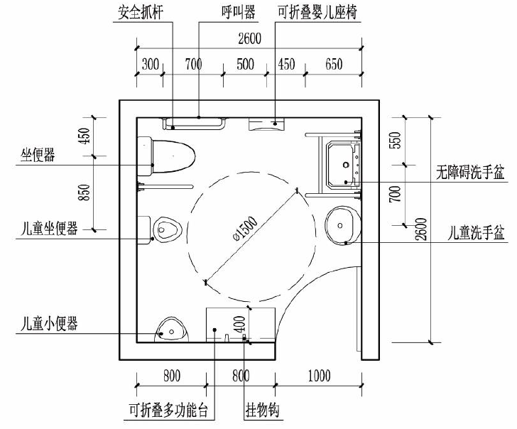
图2 第三卫生间布局图
c）第三卫生间门宜采用电动推拉门，不宜使用平推门。
7.3.4 公共卫生间设计应符合CJJ 14的规定，并符合下列规定：
a）平面设计应合理布置卫生洁具和洁具的使用空间，并应充分考虑无障碍通道和无障碍设施的配置；
b）应设置工具间，面积不宜小于2㎡；
c）顶棚、地面和墙面构造应防积灰、防潮并防滑；
d）卫生间门下方宜设进风固定百叶或留有进风缝隙；
e）卫生间应采用节水卫生设备，卫生器具的节水功能应符合CJ/T 164的规定。
f）卫生间环境通风系统的换气次数不应小于10次/h，宜采用自然通风方式，当自然通风不足时可采用机械通风补充。公共卫生间宜设置厕位通风系统，如图3所示。
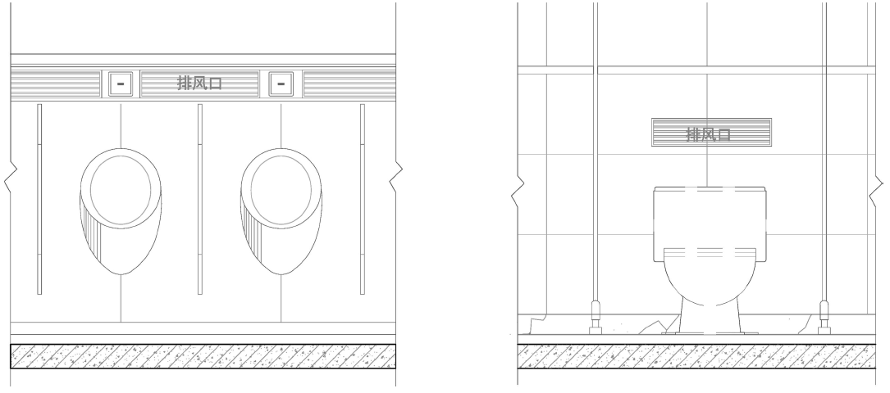图3 排风口安装位置示意图
7.3.5 公共卫生间设施布设明细见附录F，并符合下列规定：
a）男卫生间内应设置儿童小便器，小便器距离地面不超过300mm；
b）男、女盥洗室内均应设置高度500mm～550mm的儿童盥洗池；
c）除第三卫生间外，A类和B类服务区设置的男、女卫生间内坐便厕位不应少于2个，C类服务区（停车区）不应少于1个，其中可设置1个智能坐便器；
d）厕位采用自动冲水设施，并满足节水要求；
e）服务区卫生间智能设施设置符合下列要求：
·应能对卫生间的温度、湿度及NH₃、H₂S和臭气浓度等进行实时采集，并能与通风换气系统联动以消除异味；
·宜在每个臭气源附近设置负压排风口，主动降低臭气扩散；
·卫生间指示引导设施应具有显示厕位数量、厕位分布、厕位使用状态、如厕人数和异味浓度等信息，宜在卫生间入口通道位置安装智能引导显示屏；
·第三卫生间应安装呼叫器。
7.3.6 服务区公共卫生间设计应考虑重大节假日的应急方案，可采取以下方式设置：
a）建设辅助公厕，实现一用一备；
b）通过可移动门板装置等设置可变厕位，实现男女厕位功能转换；
c）预留场地及给排水和电气设施接口，引入移动式临时厕所。

7.4 综合服务台
7.4.1 A类、B类服务区应设置综合服务台，并设置在主要人流集散点或主要人流动线旁；其位置应醒目易辨，规模应与所在空间相协调。
7.4.2 A类服务区宜配置AED等急救设备。

7.5 餐饮区
7.5.1 A类和B类服务区均应具备自助餐、快餐和特色小吃等多种餐饮业态，C类服务区宜具备简餐。
7.5.2 餐厅设计应符合JGJ 64的规定，并符合下列规定：
a）主入口应面向人流主要方向，餐厅外围应无视线遮挡；
b）宜采用开放式设计，同时满足多种业态用餐需求；
c）净高不宜低于3m，异形顶棚的餐厅最低处不应低于2.4m；
d）应具备良好采光、通风条件。使用天然采光时，窗洞口面积不宜小于该厅地面面积的1/6；使用自然通风时，通风开口面积不应小于该厅地面面积的1/16；
e）内墙面和顶棚宜色彩明亮，选用的材料和构造处理应不易积灰且便于清洁；地面应采用耐磨、耐腐蚀并防滑的材料面层；
f）A类服务区餐厅应设置无障碍餐位，B类和C类服务区均宜设置。
7.5.3 厨房设计应符合JGJ 64的规定，并符合下列规定：
a）宜采用透明玻璃窗等形式建设“明厨亮灶”，并应符合消防安全相关要求；
b）应预留厨房餐饮食品加工视频接入相关市场监督管理部门信息平台的接口。

7.6 购物区及休息区
7.6.1 超市、便利店和特产店等商业用房设计应符合JGJ 48的规定。
7.6.2 超市应设置仓库，宜设置单独的进货通道。
7.6.3 休息区宜与购物区、餐厅统筹考虑；应设置免费休息座椅，座椅数量应根据人流量及周转率确定。
7.6.4 位于物流运输大通道的A类和B类服务区均宜设置“司机之家”；可独立设置，也可与公共服务设施共用，并符合《“司机之家”建设指南》（交办运函〔2019〕552号）的规定。

7.7 开水点
7.7.1 开水点设置位置应方便取水，A类服务区开水点不宜少于2处。
7.7.2 应根据人流量确定开水量；每处开水点出水口数量，A类服务区不宜少于6个，B类服务区不宜少于4个，C类服务区不宜少于2个。
7.7.3 开水和冷水应分类标识。
7.7.4 饮水机宜采用过滤加热一体化直饮水设备，并应易于维护和检修。

7.8 母婴室及儿童活动区
7.8.1 母婴室设计符合下列规定：
a）房间面积不应小于10㎡，净高不应小于2.6m；
b）具有良好的私密性，内部宜按哺乳区、护理区和休憩区进行功能划分；
c）护理区应设置婴儿护理台、成人洗手池、控温型一体化直饮水设备和婴儿安全座椅等设施；
d）母婴室宜设置可开启的窗扇，条件受限时应设置通风换气装置，换气量不应小于30m³/（h·人）；
e）宜设置温度和湿度调节及空气净化装置。
7.8.2 儿童活动区设计符合下列规定：
a）应具备良好的采光通风条件；
b）视频监视应无死角覆盖；
c）宜利用建筑物周边灰空间并设置围护设施，与设备用房和场地道路等保持足够安全距离。

7.9 住宿
7.9.1 服务区应提供与其规模相适应的应急住宿设施。
7.9.2 客房设计应符合JGJ 62的规定。
7.9.3 客房宜布置在相对安静的区域；当靠近停车场布置时，应采取隔音和防噪措施。

7.10 后勤配套区
7.10.1 服务区应设置后勤配套区，一对服务区可集中设置在一侧，并满足办公和生活使用需求。
7.10.2 办公设施应包括办公室、会议室和接待室等；办公区设计应符合JGJ/T 67的规定。
7.10.3 生活设施应包括职工宿舍、洗衣间、淋浴间和职工活动室等，生活区规模较大时宜独立设置员工餐厅；生活区设计应符合JGJ 36的规定。
7.10.4 后勤配套设施与综合楼合并建设时，宜设置独立的出入口。

7.11 加油（气）站及充电站
7.11.1 加油站设计宜符合“柴汽分离”的原则，并应满足GB 50156和GB 50461的规定。
7.11.2 柴油与汽油加油棚分设时，应设置货车区与客车区联络通道，如图4所示。
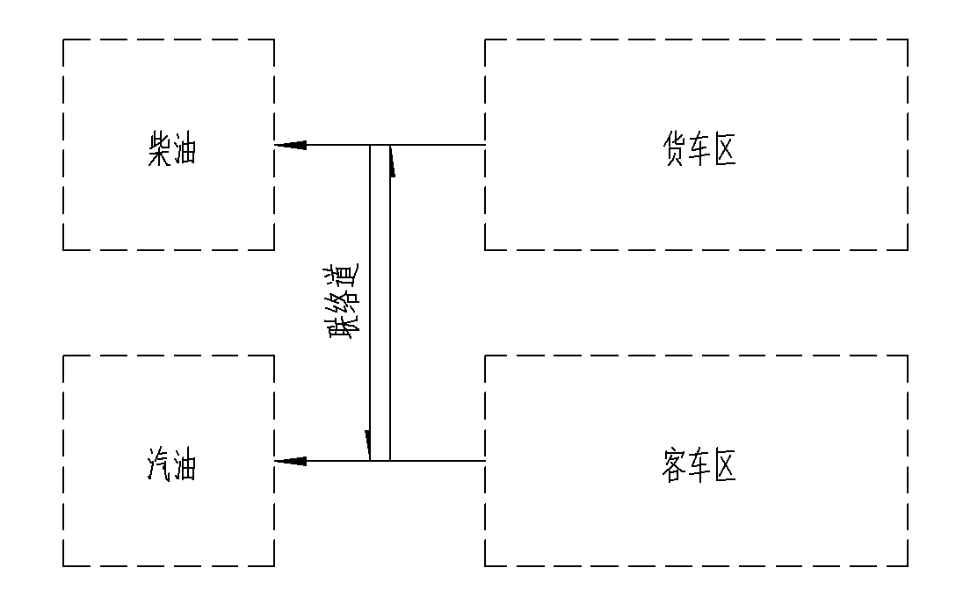
图4 联络通道示意图
7.11.3 加气站设计应符合NB/T 1001的规定。
7.11.4 加油（气）站与周边建筑物、停车场的距离应符合GB 50156的规定。
7.11.5 加油（气）站前宜设置车辆等候区。
7.11.6 充电站设计应符合GB 50966和DBJ50/T-238的规定。

7.12 汽车维修站、加水点
7.12.1 服务区有条件时宜设置汽车维修站，并应符合《机动车维修管理规定》（交通运输部令2019年第20号）的要求。
7.12.2 汽车维修站应满足常规车辆出入、停放和检修需求，并应具备材料库、备件库和工具间等；汽车维修站开间宜为4m～4.5m，进深宜为6m～9m，层高不应低于4.8m。
7.12.3 加水点宜设置在货车停车场或汽车维修站附近，并应提供24小时服务。
7.12.4 汽车维修站消防设计应符合GB 50067的规定。

8 建筑设备设计

8.1 一般规定
8.1.1 建筑设备应包括给排水设施、暖通设施和电气设施等。
8.1.2 各类设施应根据工艺和相互联系要求，综合协调，合理布置。
8.1.3 服务区消防设施设计应符合GB 50016、GB 50067、GB 50084、GB 50140、GB 50156及GB 50974的规定。

8.2 给排水设施
8.2.1 给排水设施应包括生活给水、消防给水、污水排水和雨水排水设施。
8.2.2 给排水设施设计应符合GB 50013、GB 50014、GB 50015、GB 50981的规定。
8.2.3 给水设施设计应充分调查水源，进行技术经济比较，确定合理的供水方式，宜按市政自来水、山泉水、地下水的顺序选择水源。用于饮用的山泉水、地下水或处理后的地表水，卫生标准应符合GB 5749的规定。
8.2.4 两侧服务区的给水设计宜分开考虑。采用非饮用水作为冲洗和浇洒等用水时，应有明显的标识，非饮用水管道不得与饮用水管道相连。
8.2.5 服务区用水量应包括工作人员生活用水量、公共建筑和服务设施（公共卫生间、餐厅、客房、加水点和维修站等）用水量、消防用水量及浇洒道路和绿化用水量，各部分用水量可按下列方法确定：
a）公共卫生间用水量应包括卫生器具用水和地面冲洗用水，地面冲洗用水可按每日冲洗3次、3L～5L/（㎡·次）计算，卫生器具用水量应符合GB 50015的规定；
b）汽车冲洗用水量根据不同的冲洗方式可按表6确定；
表6 汽车冲洗用水量一览表（L/辆•次）
冲洗方式 | 软管冲洗 | 高压水枪冲洗 | 循环用水冲洗 | 人工抹车
小客车 | 150～200 | 30～40 | 10～20 | 10～15
大客车 | 300～400 | 60～80 | 30～40 | 15～20
货车 | 300～400 | 60～80 | 30～40 | /
c）道路与绿化浇洒次数可按每日1次考虑，浇洒道路用水量可按2L～3L/（㎡·d）计算，绿化用水量可按1.5L～2L/（㎡·d）计算；
d）其余用水量应符合GB 50015的规定。
8.2.6 生活给水系统用水点处供水压力不宜大于0.20MPa，并应符合卫生器具工作压力的要求。
8.2.7 服务区消防给水设计应符合GB 50016、GB 50974及GB 50067的相关规定。
8.2.8 服务区排水应采用生活污水和雨水分流的排水体制，并符合下列规定：
a）厨房废水、修车废水应经过隔油池局部处理，再经污水处理设备（构筑物）处理达到标准后方可排放或回用；
b）污水系统应根据当地城镇的市政污水系统，结合地形特点、环境影响评价报告、水文条件、水体状况、气候特征、公路排水设施及污水处理程度等综合考虑后，确定排放或回用；
c）若生活污水经过处理达标后进行回用，应考虑设置回用水池及回用水加压设备；
d）场地雨水排放宜采用管网有组织排水方式，并应符合JTG/T D33的相关规定。
8.2.9 高速公路两侧服务区排水设施宜独立设计，应合理利用场区地势，确定排水管网流向和污水处理设施位置。
8.2.10 牲畜运输车位处应设置给排水设施，冲洗排水应排入污水管网。
8.2.11 服务区污水处理设施宜埋地敷设，并宜布置在绿化带下。
8.2.12 服务区宜设置中水回用系统，回用于冲厕、绿化、景观和浇洒道路等，中水水质应符合GB/T 18920、JT/T 645.1的规定。
8.2.13 服务区污水处理后，排放口附近有农田时水质应符合GB 5084的规定。

8.3 暖通设施
8.3.1 暖通设施应包括通风设施、空调及采暖设施和消防防排烟设施等。
8.3.2 服务区通风设计应符合GB 50736的规定，并符合下列规定：
a）进风口应设置在室外空气清新、洁净的位置；
b）废气排放不应设置在有人停留或通行的地带；
c）客房内卫生间应保持负压；
d）通风机房不宜与有噪声限制的房间相邻布置。
8.3.3 服务区厨房通风设计应符合JGJ/T 461的规定，并符合下列规定：
a）厨房应保持负压；
b）厨房通风开口有效面积不应小于该房间地板面积的1/10，并不得小于0.6m²；
c）厨房餐饮油烟必须经过高效净化设备处理达标后方可排放；
d）厨房门下方宜设置进风固定百叶或留有进风缝隙。
8.3.4 室内餐饮区、购物区和休息区宜采用自然通风方式；当自然通风达不到要求时，应采用机械通风或自然通风与机械通风相结合的通风方式，其通风量不应小于20m³/人·h。
8.3.5 室内餐饮区、购物区和休息区宜设置集中式空调系统，一般用房宜设置分体式空调。
8.3.6 空调及采暖系统设计符合下列规定：
a）服务区综合楼门厅出入口宜采用冷风或热风空气幕；
b）宜采用冷暖两用的变频空调或其他高效节能的空调系统；供暖方式应根据建筑规模、所在地区气象条件、能源状况及政策等因素确定；
c）新风量设计取值应符合GB 50736的规定，新风设施的管道应选用不燃材料；
d）室内冬季设计温度宜为16℃～18℃，相对湿度宜为30%～60%；夏季设计温度宜为26℃～28℃，相对湿度宜为40%～65%；
e）应采用节能环保措施，并应符合GB50736、GB 50189、JTG/T 2340和DBJ50-052的规定。
8.3.7 服务区内各空间防排烟设施设计应符合GB 50016和GB 51251的规定，并宜采用自然防烟排烟方式。

8.4 电气设施
8.4.1 电气设施应包括供配电、照明、火灾报警和防雷接地设施等。
8.4.2 服务区用电设施负荷等级应符合下列规定：
a）视频监视设施、通信设施、应急照明设施、消防设施和机房为一级负荷；
b）室外场区照明、综合楼照明、公共卫生间、车辆维修保养、加油（气）站及服务区内部分主营业态的厨房和餐厅等为二级负荷；
c）其他设施为三级负荷。
8.4.3 服务区宜设置室内干式节能型变压器或室外箱式变压器，供电半径不宜大于250m，末级配电箱供电半径不宜大于50m。初步设计阶段可通过负荷密度指标法确定计算负荷，可参考表7取值。如有其它特殊要求，可相应增加用电负荷。
表7 服务区基本功能区设施用电指标一览表
服务设施 |  | 用电指标（W/㎡）
综合楼 | 公共卫生间，走廊 | 8～10
综合楼 | 餐厅 | 40～60（设备另计）
综合楼 | 厨房 | 100～150（设备另计）
综合楼 | 休息区 | 40～60
综合楼 | 购物区 | 100～120
综合楼 | 客房 | 80～90
辅助用房 | 水泵房 | 20～30（设备另计）
辅助用房 | 变配电室 | 20～30（设备另计）
辅助用房 | 员工宿舍 | 50～60
车辆维修 | 汽车维修站 | 50～80（设备另计）
加油（气）站 |  | 单侧预留50kW
广场及道路 |  | 2~3
机房 |  | 500～1000
信息化基础设施 |  | 单侧预留10kW
注：①表中数值按分体空调考虑，当采用中央空调时，用电指标相应增加15～20W/m²。
②拓展功能区设施用电指标需要根据实际情况另计。
8.4.4 服务区内的辅助用房、车辆维修站、加油（气）站及综合楼内的休息区、餐厅、厨房、购物区和客房等各处用电设施应根据使用功能要求设置独立的配电回路。
8.4.5 一般配电线路宜暗敷，导线管及配线槽应采用非燃烧材料。消防配电线路应满足火灾时连续供电的需要，其敷设符合下列规定：
a）暗敷设时应采用金属管并敷设在不燃烧体结构内，且保护层厚度不应小于30mm。明敷时（包括敷设在吊顶内）应采用金属管或封闭式金属线槽，并应采取防火保护措施；
b）当采用阻燃或耐火电缆在电缆井、电缆沟内敷设时，可不穿金属导管或采用封闭式金属槽盒保护；
c）当采用矿物质绝缘类不燃性电缆时，可直接明敷；
d）消防配电线路宜与其他配电线路分开敷设在不同的电缆井或沟内；确有困难需敷设在同一电缆井或沟内时，应分别布置在电缆井或沟的两侧，且消防配电线路应采用矿物绝缘类不燃性电缆。
8.4.6 服务区照明设计除应符合GB 50034的规定外，还应满足表8的规定。
表8 服务区不同区域照明设计标准一览表
服务设施 |  | 参考平面及其高度 | 照度标准值（lx）
综合楼 | 走廊 | 地面 | 50～100
综合楼 | 公共卫生间 | 地面 | 75～150
综合楼 | 餐厅 | 0.75m水平面 | 200
综合楼 | 厨房 | 台面 | 500（混合照明）
综合楼 | 休息室 | 地面 | 100
综合楼 | 更衣室 | 地面 | 150
综合楼 | 超市 | 0.75m水平面 | 300
综合楼 | 客房（宜采用混合照明） | 0.75m水平面 | 150～300
辅助用房 | 水泵房 | 地面 | 100
辅助用房 | 变配电室 | 地面 | 200
辅助用房 | 员工宿舍 | 地面 | 100
车辆维修 | 汽车维修站 | 地面 | 200～300
室外道路 | 车行通道 | 地面 | 15～30
室外道路 | 人行通道 | 地面 | 5～10
加油（气）站 |  | 地面 | 100
注：应急照明的照度标准值宜符合下列规定：备用照明的照度值不低于该场所一般照明照度值的10%；安全照明的照度值不低于该场所一般照明照度值的10%；水平疏散通道不低于1.0lx；人员密集场所不低于3lx；垂直疏散区域不低于5lx，人员密集场所的楼梯间、前室或合用前室不低于10lx。
8.4.7 服务区选用的照明光源符合下列规定：
a）室内光源的选择应与建筑物的形式、室内装修的色彩及风格相协调，宜采用LED节能、无眩光的灯具；长期工作或停留的房间、场所，光源的一般显色指数不应低于80；
b）室外广场宜采用中杆灯和低杆灯进行照明，且宜采用LED节能光源，可采用智慧灯杆，挂载设备配置见表9；当广场照明采用高杆灯照明时，灯杆高度不宜超过30m，并宜设置升降检修装置；设置于匝道的灯杆高度不宜超过9m，且应设置防眩措施；
c）服务区广场照明控制宜采用定时控制和光电控制相结合的控制方法。定时控制应根据服务区所在区域的地理位置和季节变化合理确定；光电控制应按照GB/T 24969的规定合理确定。
表9 服务区智慧灯杆设备挂载应用场景及配置
应用场景 | 挂载设备
应用场景 | 智能照明 | 视频采集 | 移动通信 | 公共  WiFi | 标志 | 车辆检测 | 公共广播 | 环境监测 | 气象监测 | 一键呼叫 | 信息发布 | 广告发布
A类服务区 | ● | ● | ● | ● | ● | ● | ● | ● | ● | ● | ● | ●
B类服务区 | ● | ● | ● | ● | ● | ○ | ● | ○ | ○ | ● | ● | ○
C类服务区（停车区） | ● | ● | ● | ● | ● | - | ● | - | - | ○ | - | -
注：“●”为应选项目，“○”为可选项目，“-”为不做要求项目。
8.4.8 综合楼内的疏散通道和楼梯间等公共空间应设置应急疏散照明设施，并应符合GB 17945和GB 51309的规定。
8.4.9 综合楼火灾自动报警系统设计应符合GB 50016和GB 50116的规定。
8.4.10 综合布线系统设计应符合GB 50311的规定。双侧分离式服务区穿越高速公路主线的水电管道应预埋套管或在地下联络道内敷设，预埋套管应与高速公路主体工程同步实施。
8.4.11 防雷接地设计应符合GB 50057、GB 50343、GB 50156和GB/T 37048的规定。

9 信息基础设施和信息系统设计

9.1 一般规定
9.1.1 服务区信息基础设施和信息系统应包括监测、信息服务、管理和通信传输等基础设施以及服务区本地管理系统等。
9.1.2 服务区网络安全等级应与高速公路主线机电设施保持一致，并应符合GB/T 22239的规定。
9.1.3 应采用“重庆市高速公路运行管理委员会-营运公司-服务区”三级管理体制，如图5所示。
图5 服务区管理体制图
9.1.4 服务区信息化技术框架应包括重庆高速公路服务区综合管理平台（省级平台）、服务区本地管理系统和服务区外场设施三个层级，如图6所示。服务区本地数据应通过高速公路监控数据网、视频图像网及互联网分别将运营管理数据、视频图像数据和经营数据上传至重庆高速公路服务区综合管理平台。
图6 服务区信息化技术框架图

9.2 监测设施
9.2.1 监测设施应包括视频监视设施、电子卡口设施、客流检测设施、电力监控设施、能耗监测设施和环境监测设施等。
9.2.2 视频监视设施布设符合下列规定：
a）应在服务区公共活动区域、内部管理区域及执法检查点设置高清视频监视设施，实现对人、车、路、环境和设施的全面监视，确保监视无盲点、全覆盖；
b）服务区广场和停车场应设置带云台的高清摄像机，A类和B类服务区高点均宜设置AR实景视频监视设施；
c）服务区综合楼内部宜设置高清摄像机，监视区域应覆盖大厅、餐饮区、购物区、休息区、综合服务台、客房服务台、儿童活动区和走廊等；
d）两侧服务区车行联络道、配电房、水泵房、汽车维修站及车辆加水点可设置高清摄像机；
e）视频监视设施符合下列规定：
·视频监视设施采集图像的分辨率不应低于1080P，图像应叠加路段和服务区具体位置信息；
·宜具备危化品运输车辆、交通事故、火灾和治安事件等智能检测分析功能；
·图像存储时间不应小于30天；
·视频监视联网应符合GB/T 28181和《全国高速公路视频云联网技术要求》（交办公路函〔2019〕1659）的规定。
9.2.3 电子卡口设施设置符合下列规定：
a）应在服务区进出口设置高清电子卡口设施，对进出服务区的车辆进行实时抓拍记录；
b）应能在抓拍图片上叠加抓拍时间、抓拍地点、车辆类型、车身颜色和车牌号码等信息；
c）应配置车牌信息管理应用软件，能通过进出口信息比对获取车辆停留时间及车辆数等信息，并具备流量超限自动报警等功能；
d）电子卡口设施符合下列规定：
·通过监测点的车辆图像捕获率不应小于99%；日间车辆号牌号码识别准确率不应小于95%，夜间车辆号牌号码识别准确率不应小于90%；
·电子卡口设备应符合GA/T 497的规定，补光设备应符合GA/T 1202的规定。
9.2.4 客流检测设施布设符合下列规定：
a）宜在服务区人流集中的区域设置客流检测设施；
b）开放式服务区应在外部人流进出口通道处设置客流检测设施；
c）应能通过采集进出大厅、餐厅、超市和卫生间的人员信息进行客流量统计，并应具备人流量饱和自动预警以及打架斗殴和抢劫等异常动作报警功能；
d）客流检测设施符合下列规定：
·宜采用视频分析技术；
·客流量检测准确率不应小于95%。
9.2.5 服务区宜实时监测供水水压、水温、流量和水质等。
9.2.6 服务区宜实时监测服务区餐厅、超市和大厅的温度、湿度及供热和制冷设施运行状态。
9.2.7 服务区宜设置实时监测污水处理的系统，监测设备运行状态及污水流量、PH值和相对浊度等。
9.2.8 服务区应设置电力监控系统，实时监测服务区供配电系统运行状态。
9.2.9 服务区应设置能耗管理系统，对用能设备进行能耗监测、统计、分析和管理，并应符合JTG/T 2340和JGJ/T 285的规定。
9.2.10 服务区应设置监控室，建筑面积不应小于20m²，且宜靠近管理办公室；监控室应设置管理计算机、大屏幕显示系统、广播话筒和综合控制台等设施，并应符合《高速公路监控技术要求》（交通运输部2012年第3号公告）的规定。

9.3 信息服务设施
9.3.1 信息服务设施应包括自助查询终端、信息显示屏、广播设施、电视和扫码支付终端等。
9.3.2 自助查询终端设置符合下列规定：
a）A类和B类服务区均应设置不少于1台自助查询终端；
b）应能提供服务区特色餐饮和地方特产等信息服务，以及高速公路线路、收费费率、实时路况、交通气象和周边景点等信息服务；
c）自助查询终端设备应符合SJ/T 11381的规定。
9.3.3 信息显示屏设置符合下列规定：
a）A类和B类服务区广场均应设置户外大型LED全彩显示屏，提供高速公路出行信息服务等；
b）服务区餐厅、购物区和休息区等处，可设置液晶显示器或室内小型LED全彩显示屏，提供视频、图片和文字等交通信息服务。
9.3.4 广播设施设置符合下列规定：
a）室外扬声器应布设于停车场、广场、车行联络道、配电房、水泵房、汽车维修站、加油站及车辆加水点等区域；
b）室内扬声器应布设于综合服务台、餐厅、客房服务台、购物区、卫生间、休息区和走廊等区域；
c）各区域扬声器应能分区控制和播报；
d）广播系统应能与消防系统联动。
9.3.5 服务区餐厅、客房、休息区宜设置网络电视系统。
9.3.6 服务区消费结算应支持银行卡、第三方支付和通渝卡等多种支付方式。

9.4 管理设施
9.4.1 管理设施包括会议电视系统、巡更系统和物业管理系统等。
9.4.2 服务区办公区宜设置会议电视系统，并应符合《高速公路通信技术要求》（交通运输部2012年第3号公告）的规定。
9.4.3 服务区宜采用电子巡更系统，应能监督和管理巡逻情况，准确记录巡逻人员的巡逻时间、次数及线路等；停车场应设置多处巡更点。
9.4.4 A类和B类服务区均宜设置办公区门禁集中监控系统，并应符合YD/T 163.5的规定；宜采用人脸识别、指纹识别或IC卡等方式。

9.5 通信及配套设施
9.5.1 通信及配套设施包括光纤通信网络、WiFi网络、Internet和机房等。
9.5.2 光纤通信网络设置符合下列规定：
a）服务区与主线通信站不同址时，应在服务区本地配置光端机或光纤交换机，点对点传输至附近通信站核心交换机；
b）服务区与主线通信站同址时，应通过光纤交换机或电缆，接入通信站核心交换机。
9.5.3 WiFi网络设置符合下列规定：
a）WiFi网络应覆盖整个服务区，为高速公路运营管理部门、服务区经营单位及广大出行者提供无线网络接入服务；
b）WiFi网络部署宜采用无线控制器+瘦AP架构；
c）应至少具有1000M公网接口。
9.5.4 服务区应实现4G网络全覆盖，鼓励A类服务区建设5G网络。
9.5.5 服务区机房等级宜为C级，建筑面积不应小于20m²；机房应设置防静电地板、专用精密空调、气体灭火系统和UPS等设施，并应符合GB 50174的规定。

9.6 服务区本地管理系统
9.6.1 服务区本地管理系统应包括运行监测、数据分析、运营管理、设施管理、安全预警、出行服务等功能模块。
9.6.2 服务区本地管理系统具备下列基本功能：
a）应能提供视频实时预览，对服务区人流和车流进行动态分析和展示，具备车辆和人员特征分析、车流量预测及异常事件告警等功能；
b）应能对各项环境参数进行实时汇聚和监测，实现对服务区环境的集中管理和全面监管；
c）应能与能耗管理系统对接，具备能耗统计和分析等功能，为服务区运营成本预算提供数据支持；
d）应能对服务区安保人员巡更工作进行管理；
e）应能与商超管理系统对接，具备商品入库、商品销售、营业额统计、商品信息查询和供应商信息查询等功能；
f）应能实时监测WiFi运行情况，提供连接终端数量及实时网速等信息；
g）应能对照明设施进行集中控制管理，根据人流量自动调节照明亮度，具备控制开关状态监测、远程照明控制和故障报警等功能；
h）应能通过室外LED屏和室内信息屏实现服务区实时视频以及剩余停车位信息的发布；
i）应能通过设置在广场、休息区、餐厅、超市和卫生间等区域的广播终端，播放背景音乐和紧急广播；
j）应能通过自助查询终端，向公众推送服务区简介、便民服务、交通信息、实时路况、餐饮美食、周边特产、旅游文化和汽修等信息。
9.6.3 服务区本地管理系统应通过标准接口协议实现与第三方系统的对接，包括智能停车诱导系统、智能卫生间系统、电子卡口系统和信息显示屏发布系统等。
9.6.4 服务区本地管理系统应通过标准接口协议与重庆高速公路服务区综合管理平台进行数据交互；视频联网和数据联网要求应符合《高速公路监控技术要求》（交通运输部2012年第3号公告）的规定。

附录A 服务区设施功能配置
服务区设施功能配置见表A.1。
表A.1 服务区设施功能配置一览表
序号 | 类型  功能配置 |  |  | A类服务区 | B类服务区 | C类服务区  （停车区） | 备注
1 | 车辆  服务  功能 | 停车场 |  | ● | ● | ●
2 | 车辆  服务  功能 | 加油站 |  | ● | ● | ●
3 | 车辆  服务  功能 | 加气站 |  | ○ | ○ | ○
4 | 车辆  服务  功能 | 充电站 |  | ○ | ○ | ○
5 | 车辆  服务  功能 | 充电桩车位 |  | ● | ● | ● | 预留
6 | 车辆  服务  功能 | 汽车维修站 |  | ○ | ○ | -
7 | 车辆  服务  功能 | 加水点 |  | ○ | ○ | ○
9 | 人员  服务  功能 | 公共卫生间 |  | ● | ● | ●
10 | 人员  服务  功能 | 开水点 |  | ● | ● | ●
11 | 人员  服务  功能 | 住宿 | 星级宾馆 | ○ | - | -
12 | 人员  服务  功能 | 住宿 | 应急住宿 | ● | ● | ○
13 | 人员  服务  功能 | 餐饮 | 快餐 | ● | ● | ○
14 | 人员  服务  功能 | 餐饮 | 自助餐 | ● | ● | -
15 | 人员  服务  功能 | 餐饮 | 特色小吃 | ● | ● | -
16 | 人员  服务  功能 | 购物 | 综合性超市 | ● | ● | -
17 | 人员  服务  功能 | 购物 | 便利店 | ○ | ○ | ●
19 | 人员  服务  功能 | 购物 | 特色商品专营店 | ○ | ○ | -
20 | 人员  服务  功能 | 休息 | 室外休息区 | ● | ● | ●
21 | 人员  服务  功能 | 休息 | 室内休息区 | ● | ● | ○
22 | 人员  服务  功能 | 智能  服务 | 智能停车引导 | ● | ○ | -
23 | 人员  服务  功能 | 智能  服务 | 电子信息显示屏 | ● | ● | ○
24 | 人员  服务  功能 | 智能  服务 | 广播 | ● | ● | ●
25 | 人员  服务  功能 | 智能  服务 | 信息查询终端 | ● | ● | ○
26 | 人员  服务  功能 | 智能  服务 | 卫生间智能设施 | ● | ○ | -
 | 人员  服务  功能 | 智能  服务 | 有线电视 | ● | ● | ○
 | 人员  服务  功能 | 智能  服务 | 电子支付 | ● | ● | ●
27 | 人员  服务  功能 | 智能  服务 | 免费无线上网 | ● | ● | ●
28 | 人员  服务  功能 | 司机之家 |  | ○ | ○ | -
29 | 运营  管理  功能 | 内部管理 | 办公设施 | ● | ● | -
30 | 运营  管理  功能 | 内部管理 | 生活设施 | ● | ● | -
31 | 运营  管理  功能 | 内部管理 | 垃圾分类设施 | ● | ● | ●
32 | 运营  管理  功能 | 内部管理 | 停车场值班岗亭 | ● | ○ | -
33 | 运营  管理  功能 | 内部管理 | 视频监视 | ● | ● | ●
34 | 运营  管理  功能 | 内部管理 | 电子卡口 | ● | ● | ●
35 | 运营  管理  功能 | 内部管理 | 客流检测 | ● | ● | ○
36 | 运营  管理  功能 | 内部管理 | 会议电视 | ● | ● | ○
37 | 运营  管理  功能 | 内部管理 | 电子巡更 | ● | ● | ○
38 | 运营  管理  功能 | 内部管理 | 物业管理 | ● | ● | ○
39 | 运营  管理  功能 | 内部管理 | 电力监控 | ● | ● | ●
40 | 运营  管理  功能 | 内部管理 | 能耗管理 | ● | ● | ○
41 | 运营  管理  功能 | 内部管理 | 污水检测 | ● | ● | ○
42 | 运营  管理  功能 | 内部管理 | 智能照明 | ● | ● | ○
43 | 运营  管理  功能 | 内部管理 | 消防设施 | ● | ● | ●
44 | 运营  管理  功能 | 经营  管理 | 经营数据采集 | ● | ● | ●
45 | 运营  管理  功能 | 经营  管理 | 商超餐饮管理 | ● | ● | ○
46 | 运营  管理  功能 | 经营  管理 | 能源补给管理 | ● | ● | ○
47 | 运营  管理  功能 | 服务区本地管理系统 |  | ● | ● | ○
48 | 拓展  服务  功能 | 应急救援 |  | ○ | ○ | ○ | 功能  分区  相对  独立
49 | 拓展  服务  功能 | 客运换乘 |  | ○ | ○ | - | 功能  分区  相对  独立
50 | 拓展  服务  功能 | 仓储物流 |  | ○ | - | - | 功能  分区  相对  独立
51 | 拓展  服务  功能 | 旅游集散 |  | ○ | ○ | - | 功能  分区  相对  独立
52 | 拓展  服务  功能 | 自驾露营 |  | ○ | - | - | 功能  分区  相对  独立
53 | 拓展  服务  功能 | 商务会议 |  | ○ | ○ | - | 功能  分区  相对  独立
54 | 拓展  服务  功能 | 产品展销 |  | ○ | ○ | - | 功能  分区  相对  独立
注：①“●”为应选项目，“○”为可选项目，“-”为不做要求项目。
②基本服务功能主要是满足车辆与人员的基本服务需求；拓展服务功能可根据具体情况进行设置。

附录B 服务区布置形式
服务区基本布置形式如图B.1所示。
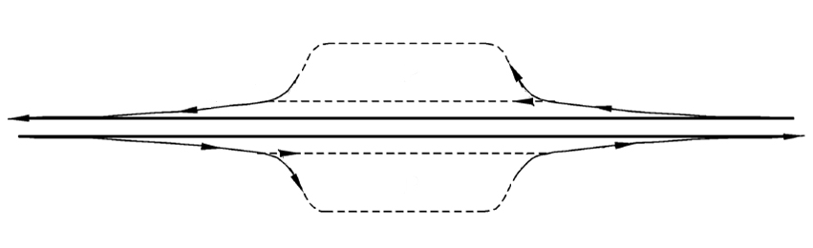
服务区
服务区
a）双侧分离式
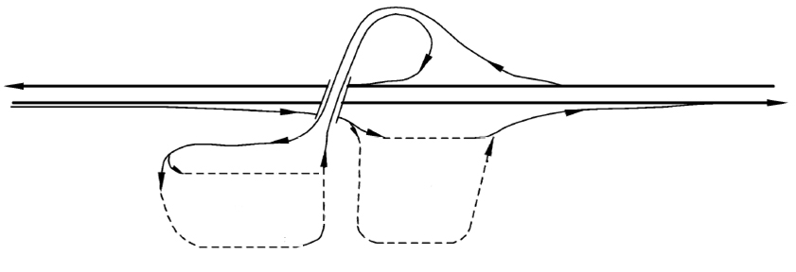
服务区
服务区
服务区
b）单侧集聚式
图B.1 服务区基本布局形式

附录C 服务区总平图示例
服务区总平面示例如图C.1所示。
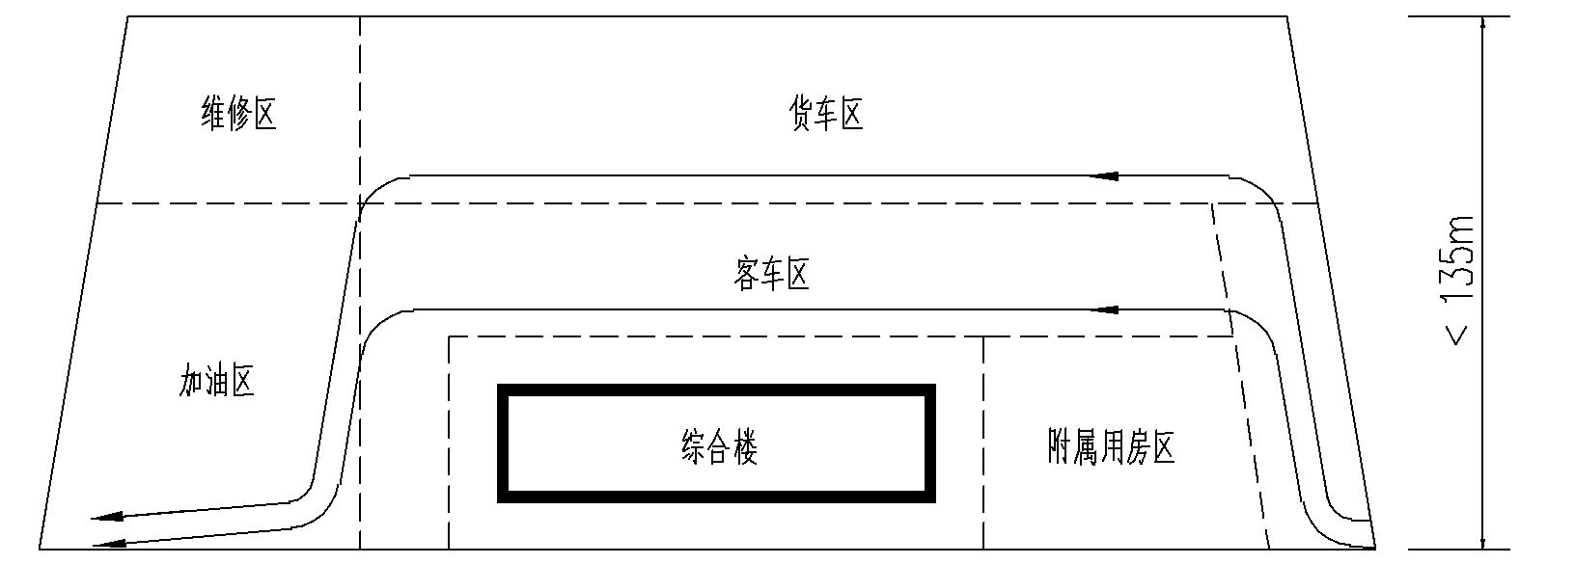
a）综合楼前置式
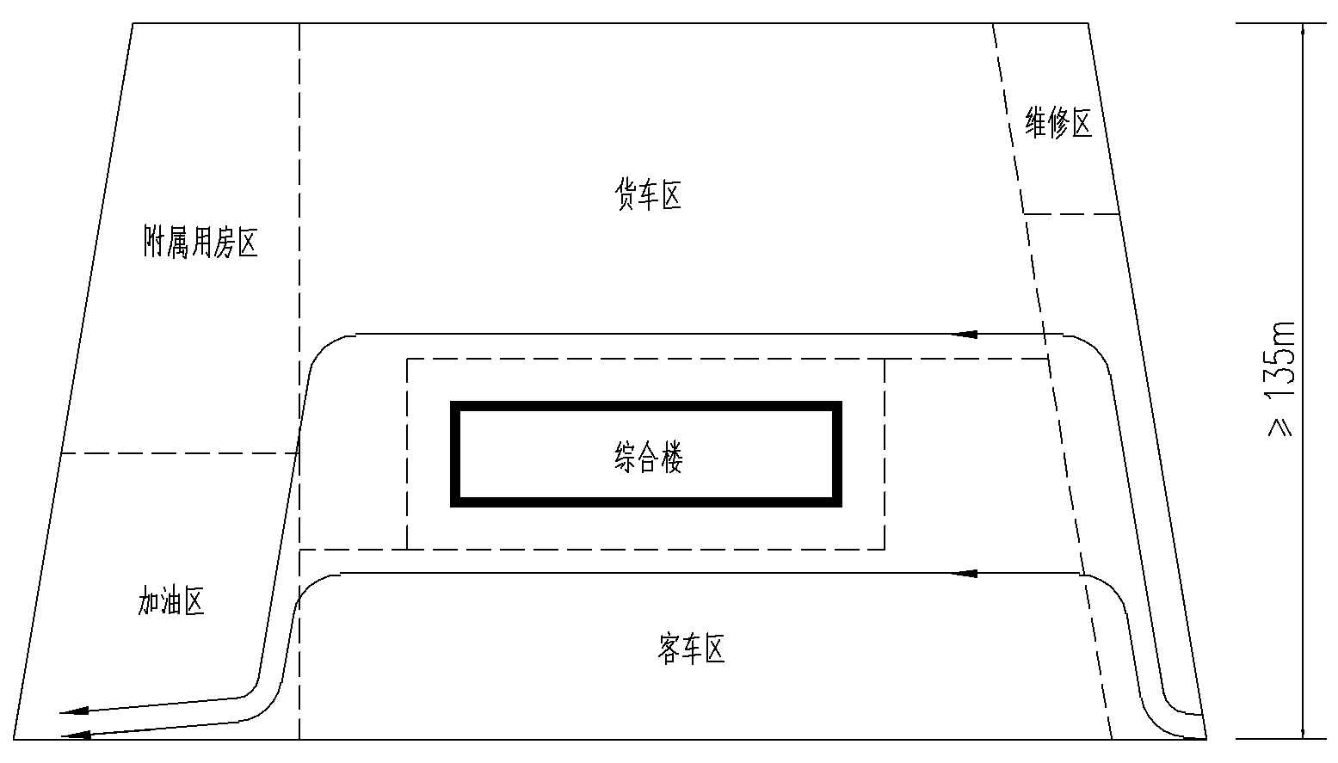
b）综合楼中置式
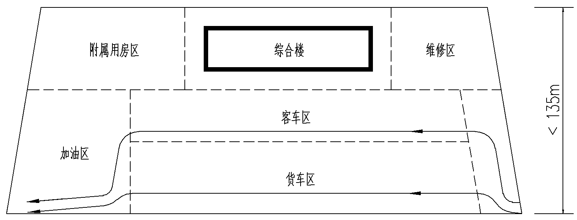
c）综合楼后置式
图C.1 服务区总平面示例图

服务区综合楼不同布设方式的特点和适用条件见表C.1。新建服务区不宜采用综合楼前置式布设方式。
表C.1 服务区综合楼不同布设方式的特点和适用条件一览表
类型 | 特点 | 适用条件
综合楼前置式 | 按主线、贯穿车道、综合楼、停车场的顺序布设 | 周边是城市街道或场地地形高差大的情况
综合楼中置式 | 按主线、贯穿车道、停车场、综合楼、停车场的顺序布设。综合楼的服务半径最小，交通流线明确 | 服务区场地面积大、进深较大的情况
综合楼后置式 | 按主线、贯穿车道、停车场、综合楼的顺序布设 | 视野开阔、周边风景秀丽的情况

附录D 服务区停车方式
服务区小客车停车方式如图D.1所示。
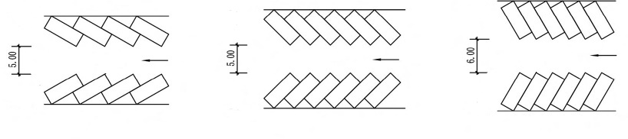
a）30°前进停车、后退出车 b）45°前进停车、后退出车 c）60°前进停车、后退出车
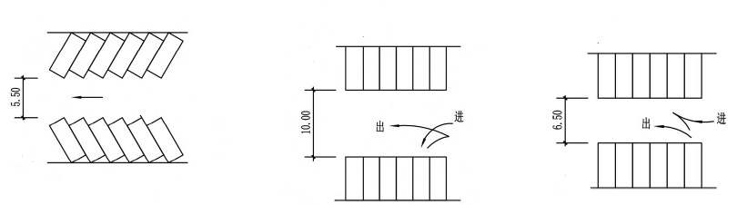
d）60°后退停车、前进出车 e）90°前进停车、后退出车 f）90°后退停车、前进出车
图D.1 小客车停车方式示意图（单位：m）
服务区大客车、大货车停车方式如图D.2所示。
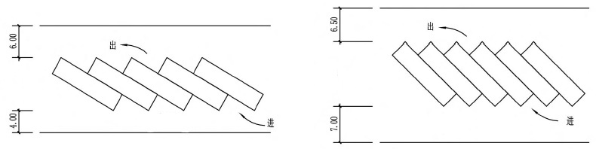
a）30°前进停车、前进出车 a）45°前进停车、前进出车

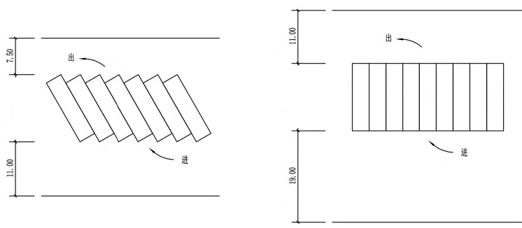
c）60°前进停车、前进出车 d）90°前进停车、前进出车
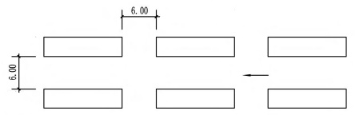
e）平行式停车
图D.2 大客车、大货车停车方式示意图（单位：m）
服务区拖挂车停车方式如图D.3所示。
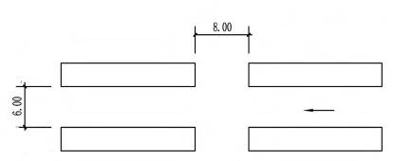
图D.3 拖挂车停车方式示意图（单位：m）

附录E “司机之家”标识技术要求
服务区“司机之家”标志样式及比例要求按图E.1、E.2进行设计。

图E.1 比例要求 图E.2 最小比例限定

服务区“司机之家”标志颜色值要求按图E.3进行设计。
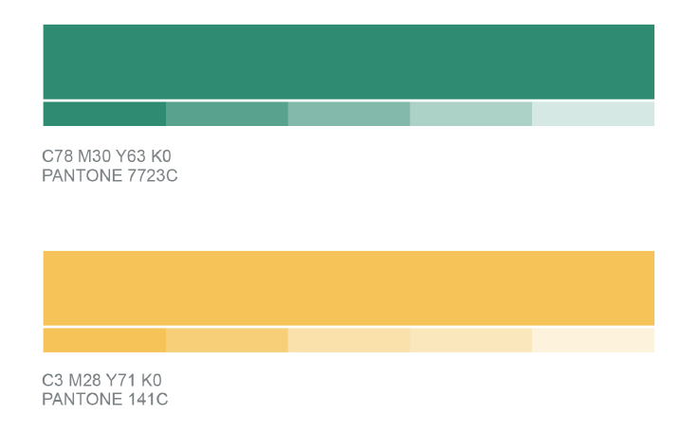
C=78，M=30，Y=63，K=0
PANTONE 7723C
C=3，M=28，Y=71，K=0
PANTONE 141C
图E.3 颜色值要求

附录F 公共卫生间设施布设明细表
服务区公共卫生间设施布设明细见表F.1。
表F.1 公共卫生间设施布设明细表
功能空间 | 设施设备 | 类型 |  |  | 要求明细 | 备注
功能空间 | 设施设备 | A类  服务区 | B类  服务区 | C类  服务区 | 要求明细 | 备注
男  卫  生  间 | 蹲便器、坐便器 | ● | ● | ● | 可有1个智能  坐便器
男  卫  生  间 | 蹲便器感应冲水阀 | ● | ● | ●
男  卫  生  间 | 小便器 | ● | ● | ● | 设置烟灰缸
男  卫  生  间 | 小便器感应冲水阀 | ● | ● | ●
男  卫  生  间 | 小便器隔断 | ● | ● | ● | 隔板底部距地面  宜大于20cm
男  卫  生  间 | 智能引导系统显示屏 | ● | ○ | - | 卫生间入口  通道处
男  卫  生  间 | 使用状态指示灯 | ● | ○ | -
男  卫  生  间 | 异味检测装置 | ● | ○ | -
男  卫  生  间 | 照明智能控制系统 | ○ | ○ | ○
男  卫  生  间 | 物品搁板 | ● | ● | ● | 厕位内
男  卫  生  间 | 厕位隔断 | ● | ● | ● | 隔板高度应大于  1.8m
男  卫  生  间 | 垃圾桶 | ● | ● | ● | 厕位内
男  卫  生  间 | 排风口 | ○ | ○ | ○
男  卫  生  间 | 排水沟 | ○ | ○ | ○
男  卫  生  间 | 吹地机 | ● | ● | ●
女  卫  生  间 | 蹲便器、坐便器 | ● | ● | ● | 可有1处智能  坐便器
女  卫  生  间 | 蹲便器感应冲水阀 | ● | ● | ●
女  卫  生  间 | 智能引导系统显示屏 | ● | ○ | - | 卫生间入口  通道处
女  卫  生  间 | 使用状态指示灯 | ● | ○ | -
女  卫  生  间 | 异味检测装置 | ● | ○ | -
女  卫  生  间 | 照明智能控制系统 | ○ | ○ | ○
女  卫  生  间 | 物品搁板 | ● | ● | ● | 厕位内
女  卫  生  间 | 厕位隔断 | ● | ● | ● | 隔板高度应大于  1.8m
女  卫  生  间 | 垃圾桶 | ● | ● | ● | 厕位内
女  卫  生  间 | 排风口 | ○ | ○ | ○
女  卫  生  间 | 排水沟 | ○ | ○ | ○
女  卫  生  间 | 吹地机 | ● | ● | ●
盥  洗  室 | 盥洗龙头 | ● | ● | ● | 配感应器 | 应供应温水
盥  洗  室 | 台盆 | ● | ● | ● | 台盆下设垃圾篓
盥  洗  室 | 洗手液 | ● | ● | ● | 每2个台盆配置1个
盥  洗  室 | 烘手器 | ● | ● | ● | 宜配置2个
盥  洗  室 | 梳妆镜 | ● | ○ | -
盥  洗  室 | 垃圾桶 | ● | ● | ●
第  三  卫  生  间 | 盥洗龙头 | ● | ● | ● | 配感应器 | 应供应温水
第  三  卫  生  间 | 无障碍台盆 | ● | ● | ●
第  三  卫  生  间 | 儿童台盆 | ● | ● | ●
第  三  卫  生  间 | 洗手液 | ● | ● | ●
第  三  卫  生  间 | 烘手器 | ● | ● | ●
第  三  卫  生  间 | 成人坐便器 | ● | ● | ● | 宜为智能坐便器 | 含安全抓手
第  三  卫  生  间 | 儿童坐便器 | ● | ● | ●
第  三  卫  生  间 | 儿童小便器 | ● | ● | ●
第  三  卫  生  间 | 婴儿座椅 | ● | ● | ● |  | 可折叠
第  三  卫  生  间 | 多功能台 | ● | ● | ● |  | 可折叠
第  三  卫  生  间 | 呼叫器 | ● | ● | ●
第  三  卫  生  间 | 排风口 | ○ | ○ | ○
清  洁  工  具  间 | 拖把 | ● | ● | ●
清  洁  工  具  间 | 拖把池 | ● | ● | ●
清  洁  工  具  间 | 清洁用具柜 | ● | ● | ●
清  洁  工  具  间 | 清洁机存放区 | ● | ● | ●
清  洁  工  具  间 | 更衣柜 | ● | ● | ●
注：“●”为应选项目，“○”为可选项目，“-”为不做要求项目。

